Výročná správa: OZ Zatúlané psíky Šaľa, Smetanova 1224/3, 927 01 Šaľa; IČO: 42 205 182, DIČ: 2023729928


Výročná správa
za rok

2022 (k 21.11.2022)

OZ Zatúlané psíky Šaľa
útulok pre psov

Sídlo firmy a korešpondenčná adresa:
Smetanova 1224/3, 927 01 Šaľa

Prevádzka:
Selice časť Šok číslo domu 804,

IČO: 42 205 182
DIČ: 2023729928
(nezisková organizácia nie je platca DPH)

Adresa banky: pobočka Šaľa, Hlavná 12A, 927 01 Šaľa
Banka: UniCredit Bank
Číslo účtu: 1129276002/1111
IBAN code: SK19 1111 0000 0011 2927 6002
SWIFT code: UNCRSKBX

Občianske združenie bolo zaregistrované Štatistickým úradom Slovenskej republiky – pracovisko ŠÚ SR v Nitre dňa 01.04.2011

Existujúcimi zakladateľmi občianskeho združenia sú:
- Margita Hanová, bytom Smetanova 1224/3, 927 01 Šaľa
- Ing. Vladimír Hano, PhD., bytom Smetanova 1224/3, 927 01 Šaľa

Aktuálni členovia občianskeho združenia sú:
- Margita Hanová, predseda OZ
- Ing. Vladimír Hano, PhD., podpredseda
- Mirabela Sikorčínová
- Eva Macáková
- Slávka Sálesová
- Boris Hudák
Nezisková organizácia je založená za účelom:
- poskytovania služieb a výkonu činností spojených s ochranou a starostlivosťou o týrané a opustené zvieratá (prichýlenie opustených psov v útulku, poskytovanie kompletnej veterinárskej starostlivosti vrátane čipovania psov, očkovanie psov, liečba chorých psíkov (odblšenie, odčervenie...), hľadanie pôvodného majiteľa a umiestnenie do nových rodín, propagácia/inzercia opustených zvierat (Facebook)
- poskytovanie služieb a výkon činností spojených s ochranou životného prostredia.
- Občianske združenie prevádzkuje dve samostatné pracoviská - a to karanténnu stanicu a samotný útulok, obe pracoviská schválené Regionálnou veterinárnou a potravinovou správou v Šali.
Pridelené úradné čísla nasledovne
Karanténna stanica - SK KS 0003/2016
Útulok - SK U 0004/201

Rok 2022 – do 21.11.2022
Do opatery sme prijali 301 psíkov, z toho 4 psíci boli vrátení pôvodným majiteľom a 4 psíkov prevzali iné organizácie; 220 psíkov našlo nový domov (z toho 178 prijatých v roku 2022, 42 prijatých z predchádzajúcich rokov)
22.11.2022 - prišlo k zmene členskej základne združenia; od tohto obdobia do 31.12.2022 by mala potrebné údaje doplniť nová predsedkyňa Mirabela Sikorčínová
Výdavky:.
*výdaje (veterina, mzdy, odvody, PHM, špeciálne krmivo, čistiace, dezinfekčné, hygienické potreby, pitná voda, operator, poistky, kolky, odvoz septiku, odvoz odpadu, poštovné, účtovníctvo, kanc. potreby, školenia, zakúpený materiál na opravu interiéru exteriéru …)
*iné výdaje
- Renovácia dvoch miestností, sklad krmiva (dlažba, obklad) sklad materiálnej pomoci – prestavba na izolačnú miestnosť, 25 m2, dlažba obklad

V Šali 21.11.2022

Margita Hanová
predseda občianskeho združenia 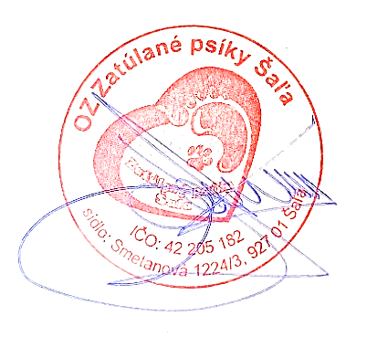
Dodatok výročnej správy od 22.11.2022 do 31.12.2022

Dňom 22.11.2022 bolo na členskej schôdze :

- odsúhlasené nové sídlo firmy a zároveň korešpondenčná adresa:
925 84 Vlčany 786
- zmena členskej základne:
- predseda OZ : Mirabela Sikročínová
925 84 Vlčany 786
- podpredseda OZ : Slávka Špendlová
Športova 241, 925 71 Trnovec nad Váhom
- členovia: Mgr. Alžbeta Takácsová PhD.
Boris Hudák
Eva Macáková
Alexandra Molnárová
Viktória Szalaiová
Linda Mišková
Slávka Sálesová
Margita Hanová
Ing. Vladimír Hano PhD.

Od 22.11.2022 do 31.12.2022 bolo prijatých 39 psíkov z toho 2 psíci boli osvojení do nových rodín

Plány na rok 2023:

- výstavba 2 výbehov pre neznášanlivých psov
- renovácia ošetrovne

Vo Vlčanoch,dňa 31.12.22

Mirabela Sikorčínová
Predseda OZ
